Pressemelding Oslo, 3. januar 2018
Helt nye Mitsubishi Eclipse Cross
Eclipse Cross er en helt ny SUV fra Mitsubishi og den skal selges parallelt med ASX og Outlander. Størrelsesmessig er Eclipse Cross en mellomting mellom de to nevnte modellene.
Eclipse Cross har et distinkt design med en skrånende «coupé-aktig» taklinje, men fortsatt med MPVens fleksibilitet og SUVens fordeler. Mitsubishi nøyer seg heller ikke med tradisjonell 4WD, de gir Eclipse Cross Super All-Wheel control (S-AWC) som har aner fra teknologi vi finner i Lancer Evolution, og i salgsfavoritter som Outlander og ASX.
De første Eclipse Cross har ankomster til Norge i februar.
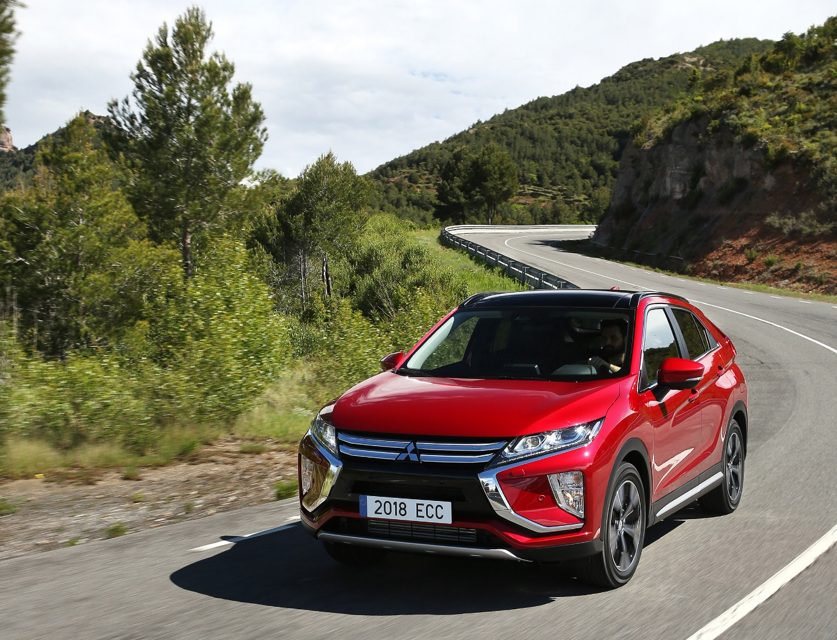
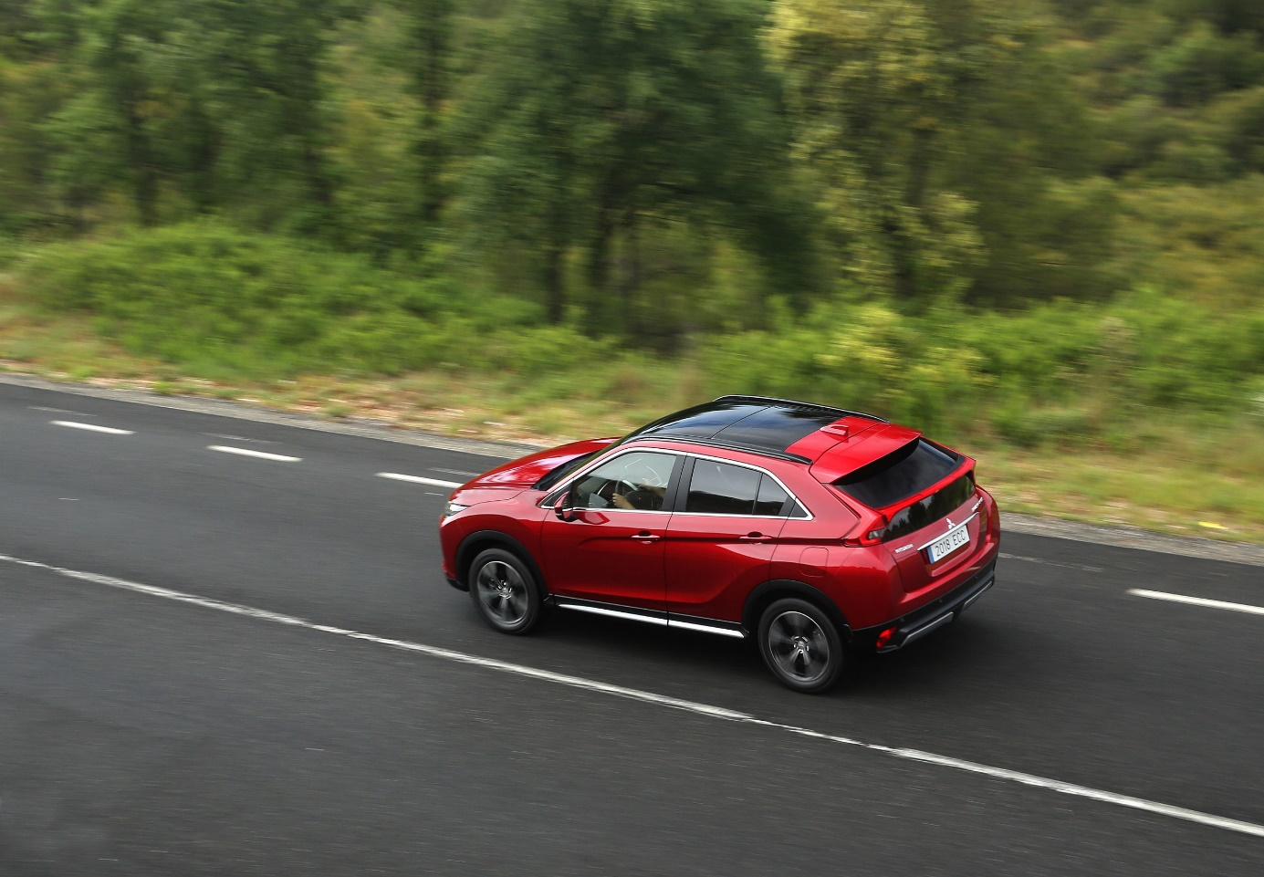

To velutstyrte varianter
Eclipse Cross leveres i to utstyrsvarianter; Intense og Instyle+. Mitsubishi mener at de normalt to lavere utstyrsgradene Inform og Invite ikke er aktuelle blant kjøpergruppen. Det er normalt de best utstyrte variantene som også selges av ASX og Outlander.
Utstyrseksempler eksteriør
Intense
16" lettmetallfelger, senterpanel på støtfarger foran er i matt svart materiale, svarte sideskjørt, fargeavstemte dørhåndtak. Speilhusene er fargeavstemte med retningslys innfelt, speilene har defroster. Takrails er standard.
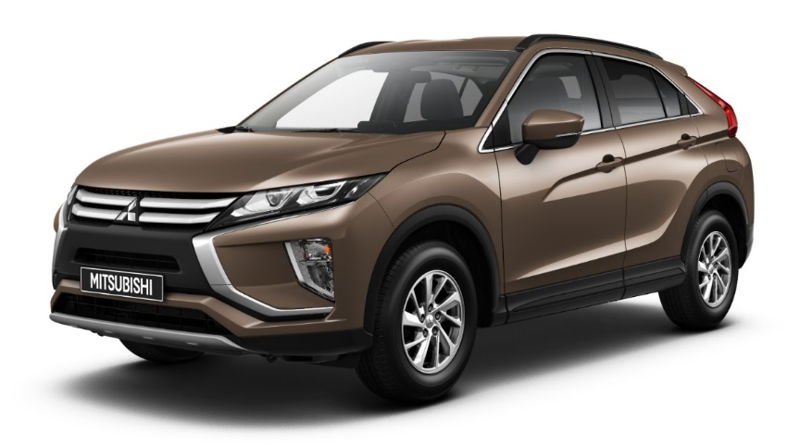

Instyle+
18" lettmetallfelger, senterpanelet på støtfanger foran er i blant svart materiale, de svarte sidekanalene har en blank list innfelt, speilhusene er i tillegg til Intense også elektrisk innfellbare. Instyle+ leveres med frontvindu som er ekstra lydisolert.
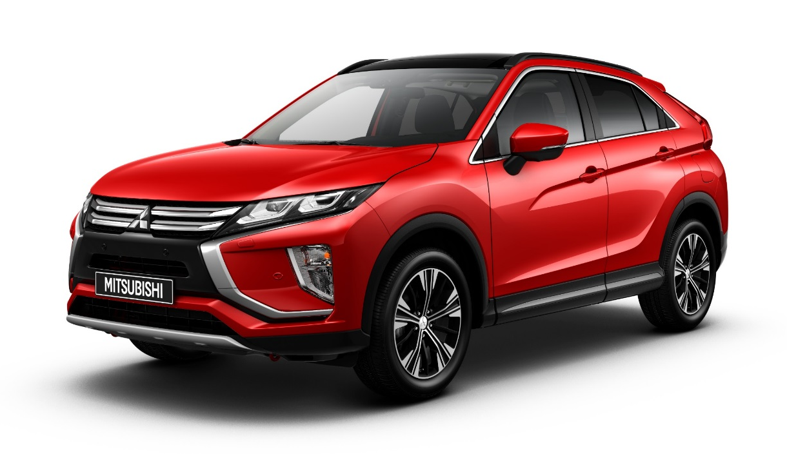
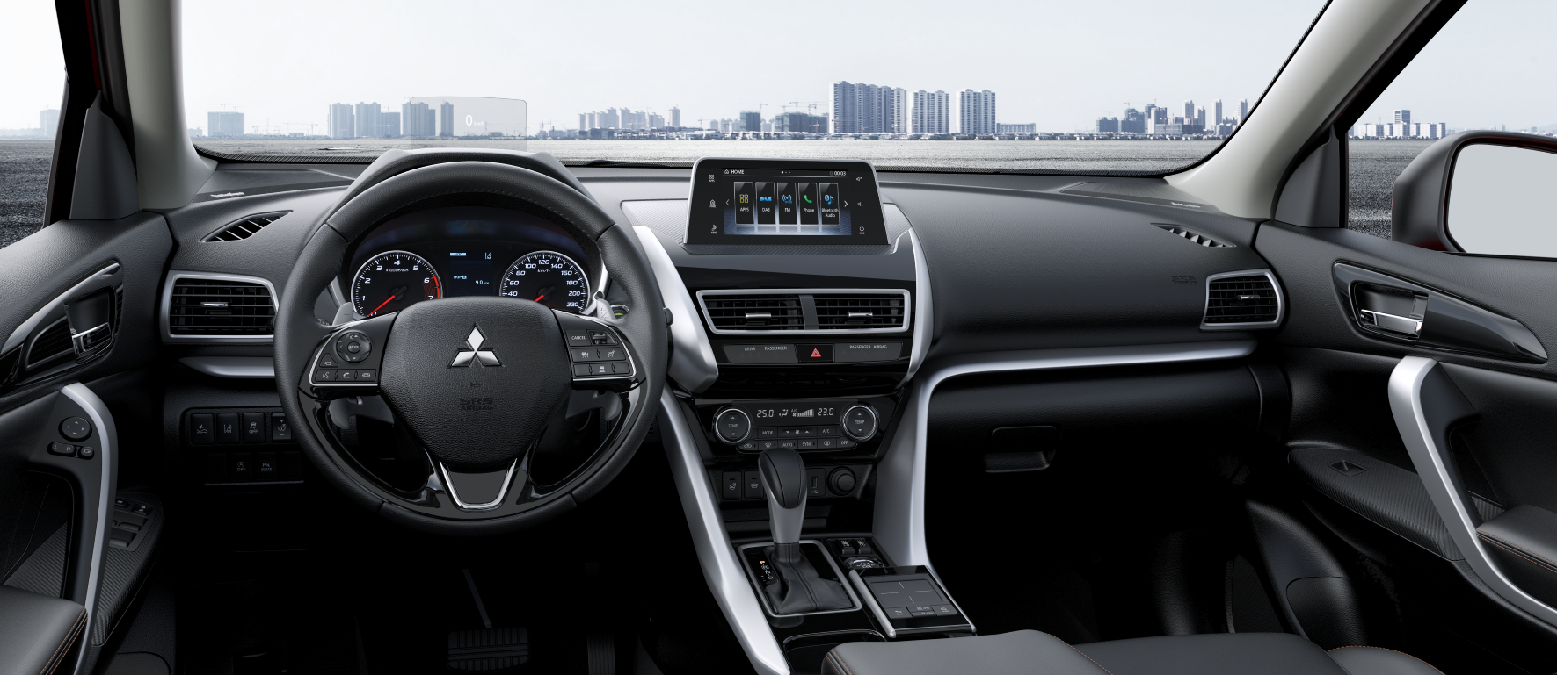
Innvendig er førermiljøet oversiktlig og ergonomisk, med lettleste høykontrast instrumenter. Solide dørhåndtak og markante linjer fra den opphøyde senterkonsollen og ut til hver side horisontalt gir et solid og tøft inntrykk.
Rattet er høyde- og lengdejusterbart og skinntrukket i både Intense og Instyle+. Girspakenes topper er også trukket i skinn.
Instyle+ med 4WD og CVT gir kommer som standard med girskiftehendler i magnesium bakpå rattet.
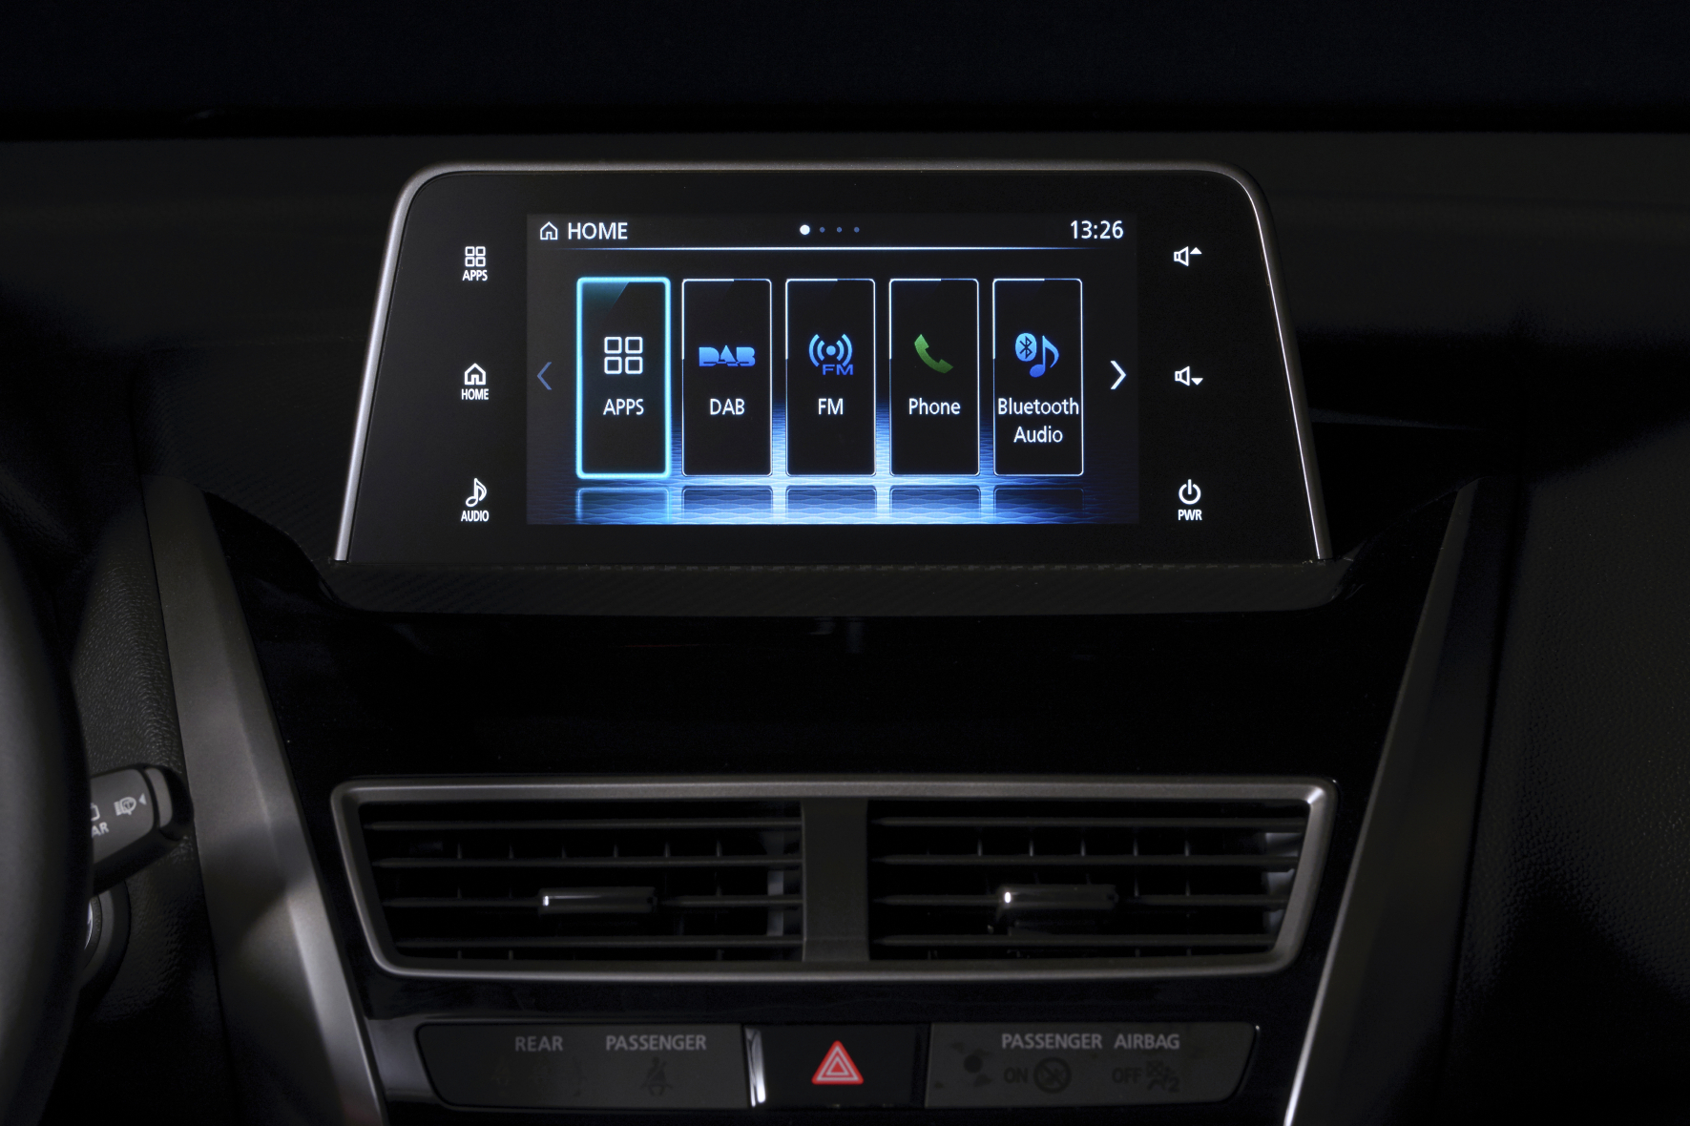
Et helt nytt audio-system (Instyle+) med en tynnere skjerm som står opp og ut av dashbordet. Systemet er kompatibelt med smarttelefoner – SDA – Smartphone link Display Audio. Har man en iPhone kam man benytte appen Apple CarPlay og har man en smarttelefon som benytter Android operativsystem kan appen Android Auto benyttes.
Instyle+ er utstyrt med lydanlegg fra Rockford Acoustics. Det består blant annet av 9 høyttalere inkludert en subwoofer i bagasjerommet.
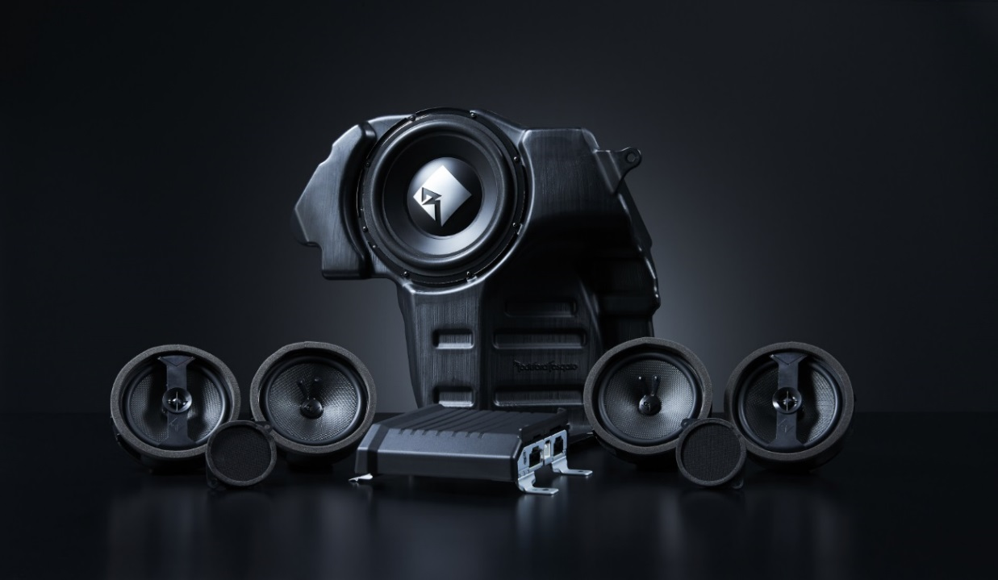
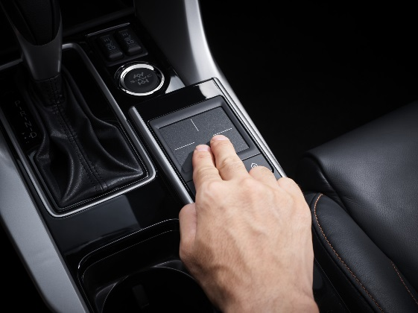
Audiosystemet kan, i tillegg til at skjermen er trykkfølsom, også styres via en touchflate kontroll (Instyle+) i midtkonsollen.

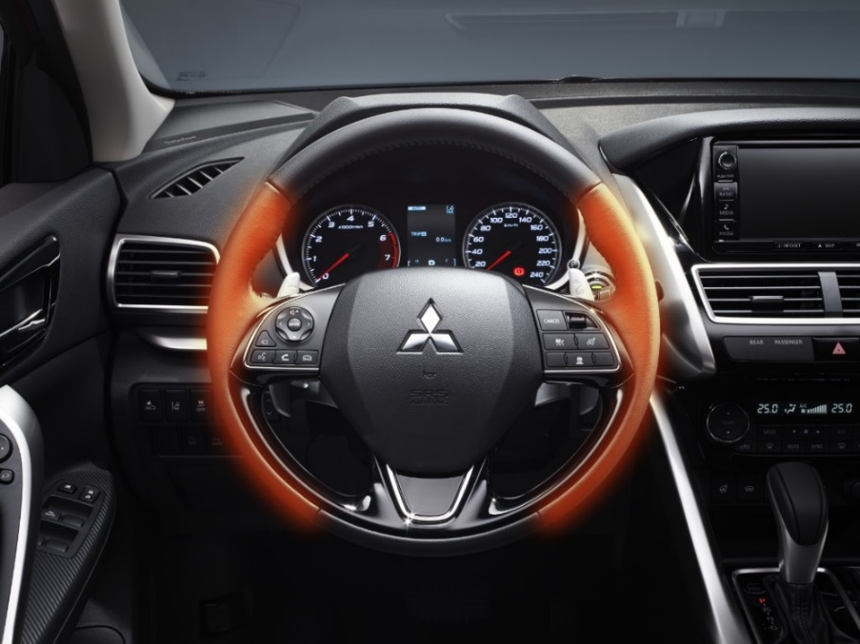
Instyle+ har oppvarmbart ratt som standard.
Foran girspaken er det plass til en smarttelefon og området belyses med LED: Det er to USB-uttak i Instyle+ og ett i Intense.
Audiosystemet til Intense skimtes til høyre på bildet over, det er et 2DIN anlegg felt inn i dashbordet. Anlegget til Intense er ikke kompatibelt med smarttelefoner, men viser vanlig audio informasjon samt at det fungerer som monitor for ryggekameratet. Intense har 6 høyttalere. Begge variantene har selvfølgelig DAB+ som standard.
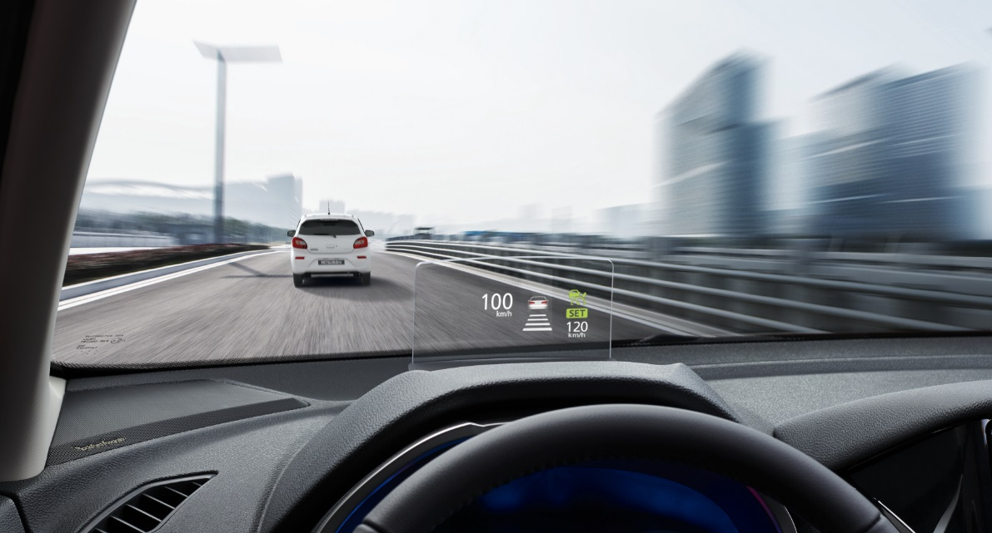
Head-up display er standard i Instyle+. Her vises informasjon fra adaptiv cruise control og vanlig cruise control, fartsbegrenser, påminnelse om bruk av sikkerhetsbelte, filskiftevarsling og frontkollisjonsvarsel. Lysstyrken kan stilles inn etter eget ønske. Displayet er justerbart i vinkel og kan senkes helt ned slik at det ikke synes.
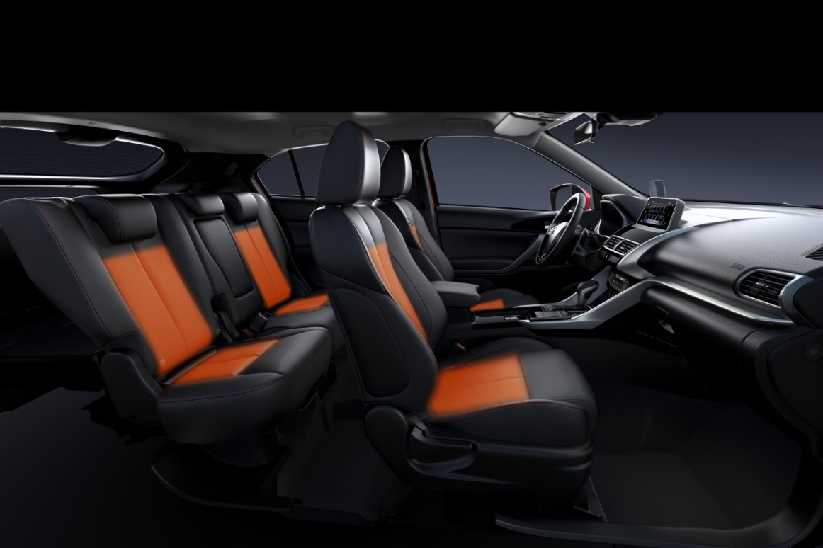
Instyle+ har oppvarmbare bakseter. Nå kan dobbelt så mange i bilen nyte varmen på kalde vinterdager. Bryteren for baksetevarme sitter bak på midtkonsollen tilgjengelig for baksetepassasjerene. Setene i Eclipse Cross har god sidestøtte og støtte for bena.
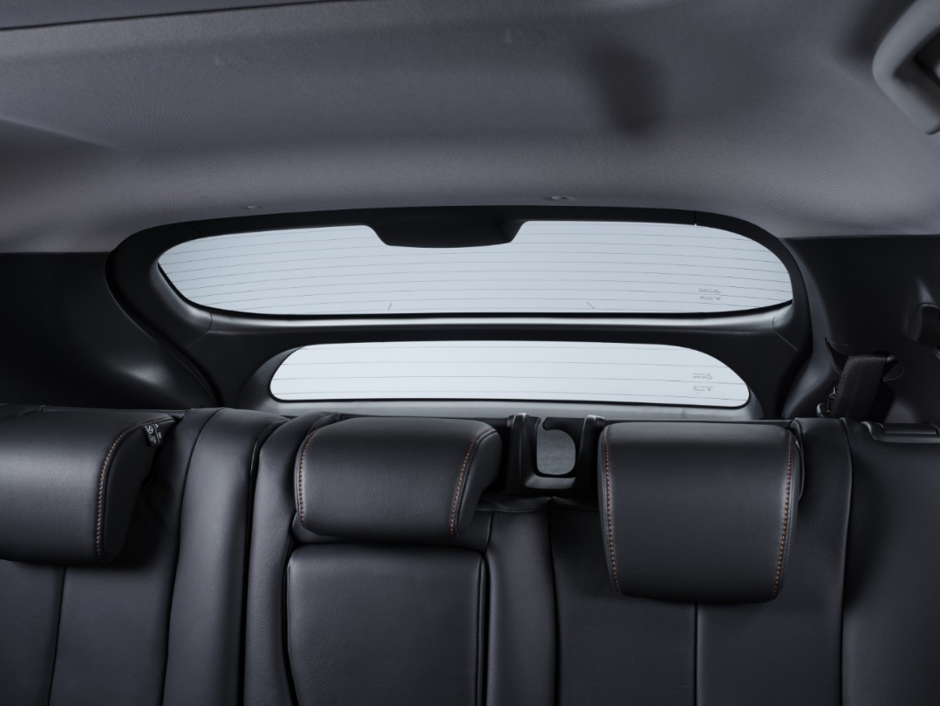

Bakvinduet er delt i to separate deler og gir god utsikt bakover.
Et dobbelt panorama soltak i Instyle+ sørger for en ekstra trivelig atmosfære.
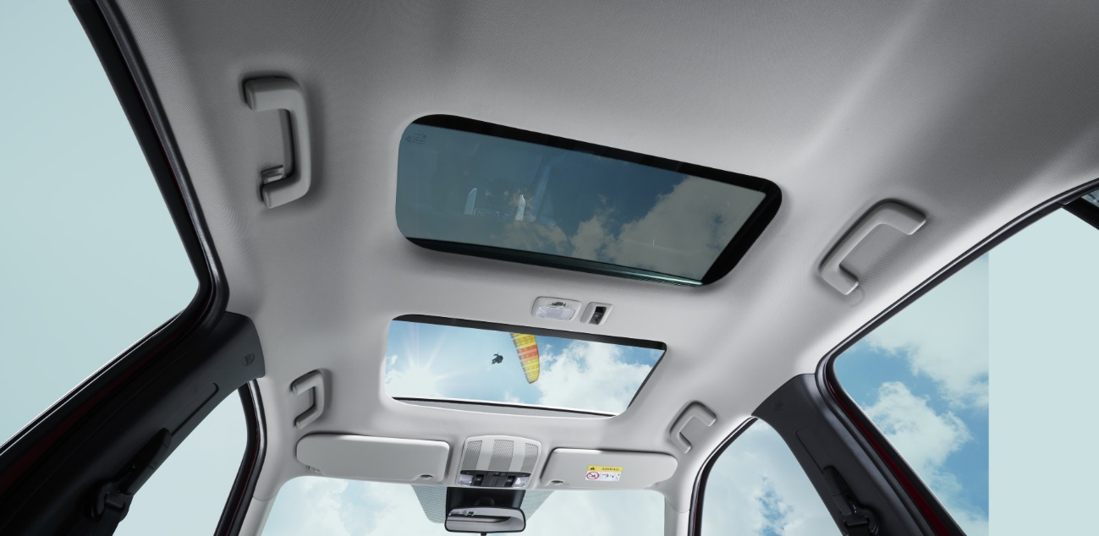
Den fremre delen kan åpnes og lukkes elektrisk og det legger seg da over det bakre soltaket.
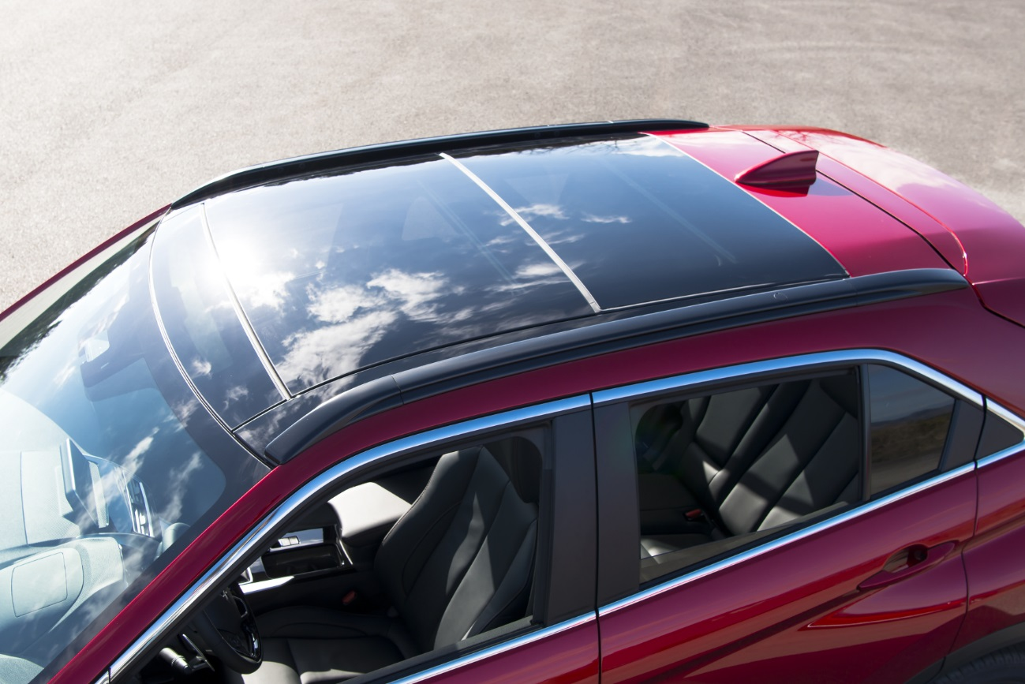

Oppvarmbart frontvindu gjør det enklere å få bilen isfri eller fri for dugg når det er over 5 varmegrader. Bryteren sitter rett foran girspaken og defrosting slår seg automatisk av etter mellom 5 og 10 minutter, avhengig av utetemperatur.
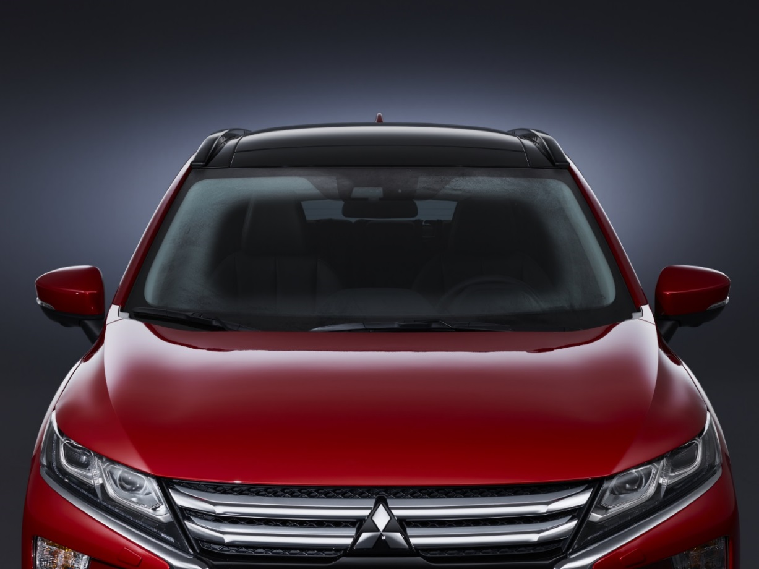
Elektrisk håndbrems (EPB) og automatisk bremseholder (BAH). Automatisk bremseholder er meget komfortabelt ved køkjøring. Aktivert vil den holde bremsene inne for deg når du stopper i kø, når køen så beveger seg igjen er det bare å gi gass, så slippes bremsene opp.
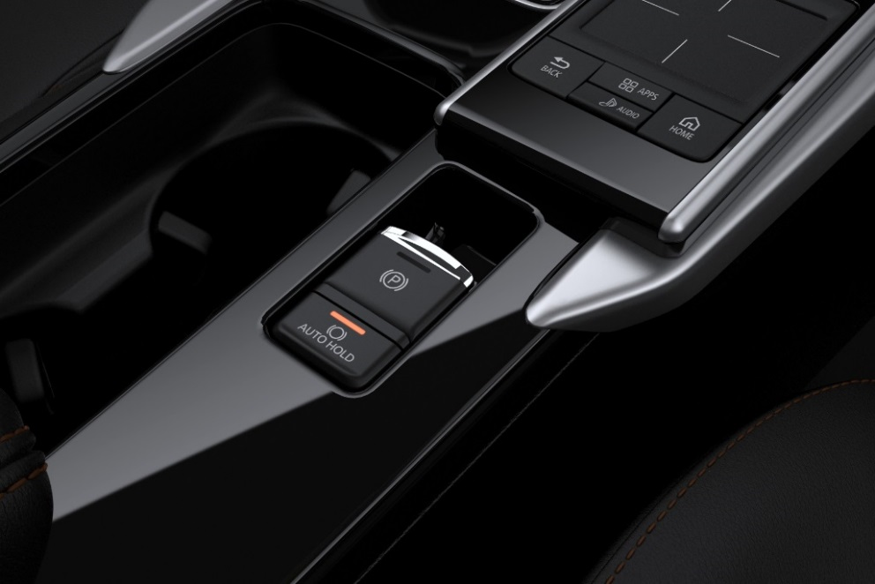
Sikkerhet
Eclipse Cross fikk nylig 5 stjerner i Euro Ncap sin kollisjonstest. Takket være karosseristruktur, 7 kollisjonsputer, og en menge aktive og passive sikkerhetssystemer scoret den høyt på alle kriterier, og spesielt høyt for de som sitter i bilen.
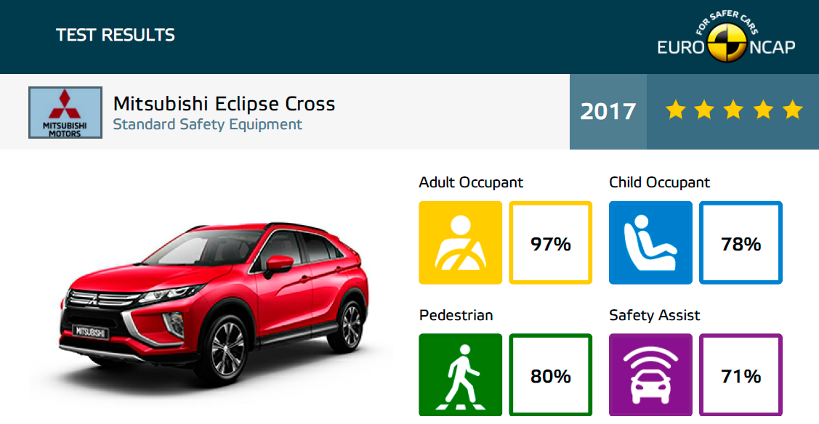
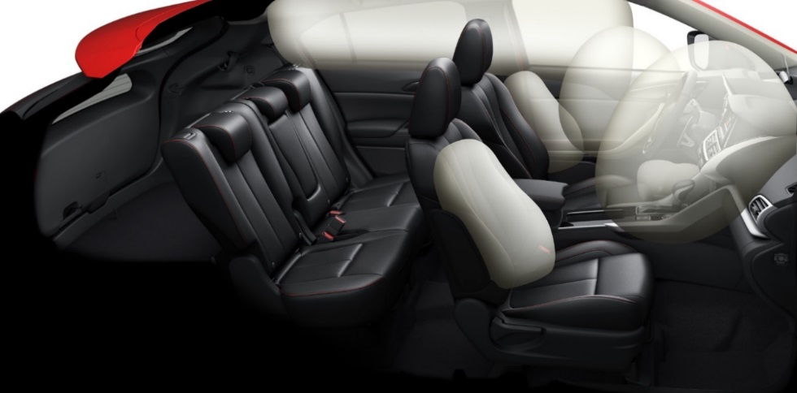
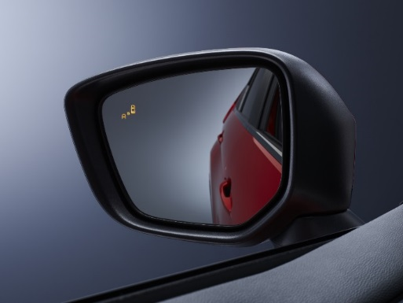
Blind spot warning system (BSW)
Dødvinkelvarsler, varsler med lys i utvendig speil på hver side når du har en annen bil i dødvinkelen.
Adaptiv cruise control (ACC)
Stilles inn på ønsket hastighet, kommer du opp bak en bil som kjører litt saktere tilpasser ACC farten og holder ønsket avstand til bilen foran. Holder seg bak selv om bilen foran stopper helt uten at du behøver å bremse, og øker farten når bilen foran gjør det. Gjør også kjøring på motorvei svært komfortabelt.
Front kollisjonsvarsler (Forward Collision Mitigation system-FCM)
Et kamera og en laserradar oppdager større gjenstander foran bilen og varsler dersom du må bremse for å unngå sammenstøt.
Filskiftevarsler (Lane Departure Warning system-LDW)
Er du på vei ut av filen du kjører i uten at du benytter retningslys får du et varsel.
Varsel om kryssende trafikk bak - Rear Cross Traffic Alert (RTCA)
Varsler om kryssende trafikk bak. Øker sikkerheten ved rygging ut av trange parkeringsplasser og når du har høye biler ved siden av deg.
Fjernlysassistent – Automatic High-Beam (AHB)
La fjernlysassistenten gjøre jobben for deg ved kjøring i mørke. Systemet dimmer ned og setter på fjernlyset igjen automatisk og du kan holde begge hender på rattet. Aktiveres med bryter på toppen av blinklyshendelen.
Praktisk
Eclipse Cross er enklere å stige inn og ut av enn for eksempel Outlander. En del av «dørterskelen» sitter nå på en måte i selve døren. Døren går helt ned og dekker en større del av kanalene. Dørterskelen blir dermed smalere og enklere å passere.
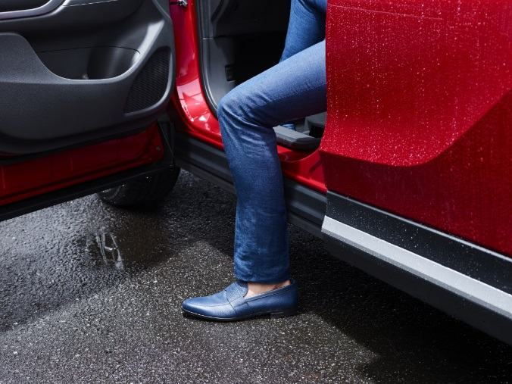
En annen praktisk egenskap er at andre seterad kan skyves frem og tilbake 20 cm alt etter behov for mer bagasjeromsplass eller plass til ben.

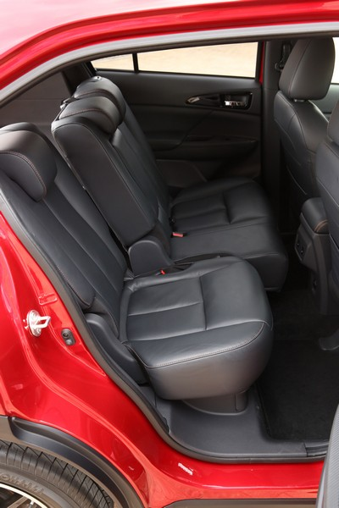

Bakseteryggen er delt og nedfellbar i forholdet 60:40. Bakseteryggen kan også vinkles i 8 trinn for økt komfort.
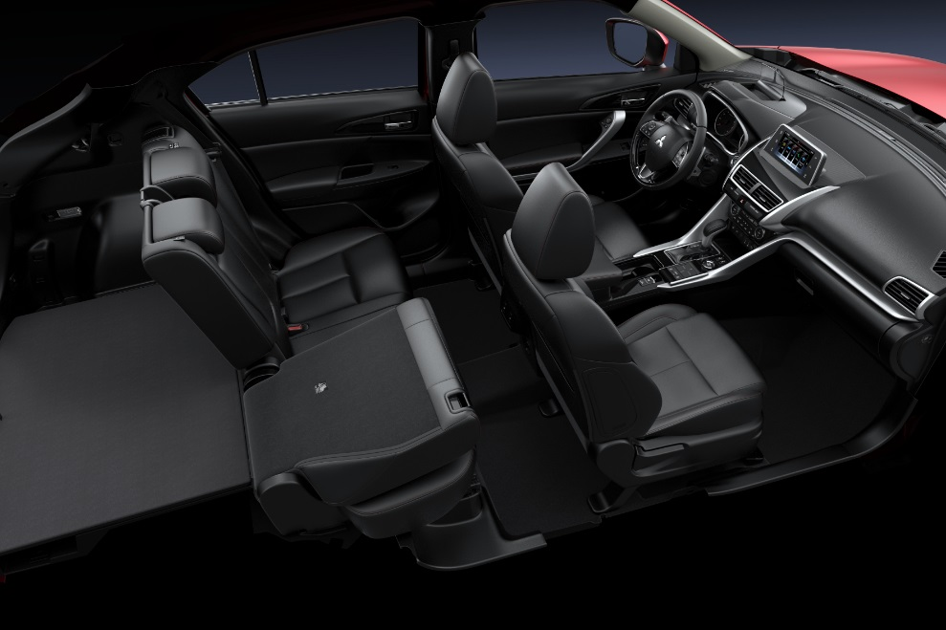
Motor
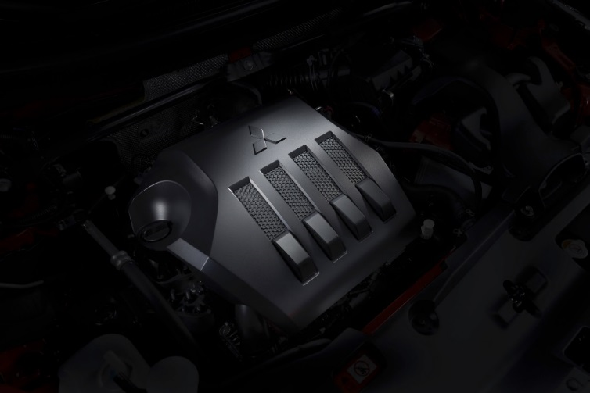
Motoren er en nyutviklet 1,5 liters bensinmotor med turbolader og intercooler som yter 163 HK ved 5.500 omdreininger per minutt.
Ventilene har variabel timing, sylindertoppen er integrert i eksosmanifolden og turboladeren har elektrisk wastegate ventil.
Det «aktive sjåfører» vil sette pris på er at dreiemomentet er på hele 250 Nm og at 250 Nm er tilgjengelig allerede fra 1800 omdreininger per minutt og opp til 4000. Fordelen er jevn akselerasjon med et godt skyv i ryggen.
Motoren har registerkjede og serviceintervallene er hver 20.000 km eller 1 gang per år. Ventiler med innkapslet natrium øker ytelsen (samme som i Lancer Evolution Final Edition).

Gir
2WD variantene kan leveres med både 8-trinns automatgir (CVT) og 6-trinns manuelt gir. 4WD variantene leveres kun med CVT.
CVT girkassen er i utgangspunktet et trinnløst gir, men den er programmert opp i hele 8 trinn for å og fører muligheten til å gire selv og kjøre aktivt med hendler bak på rattet.
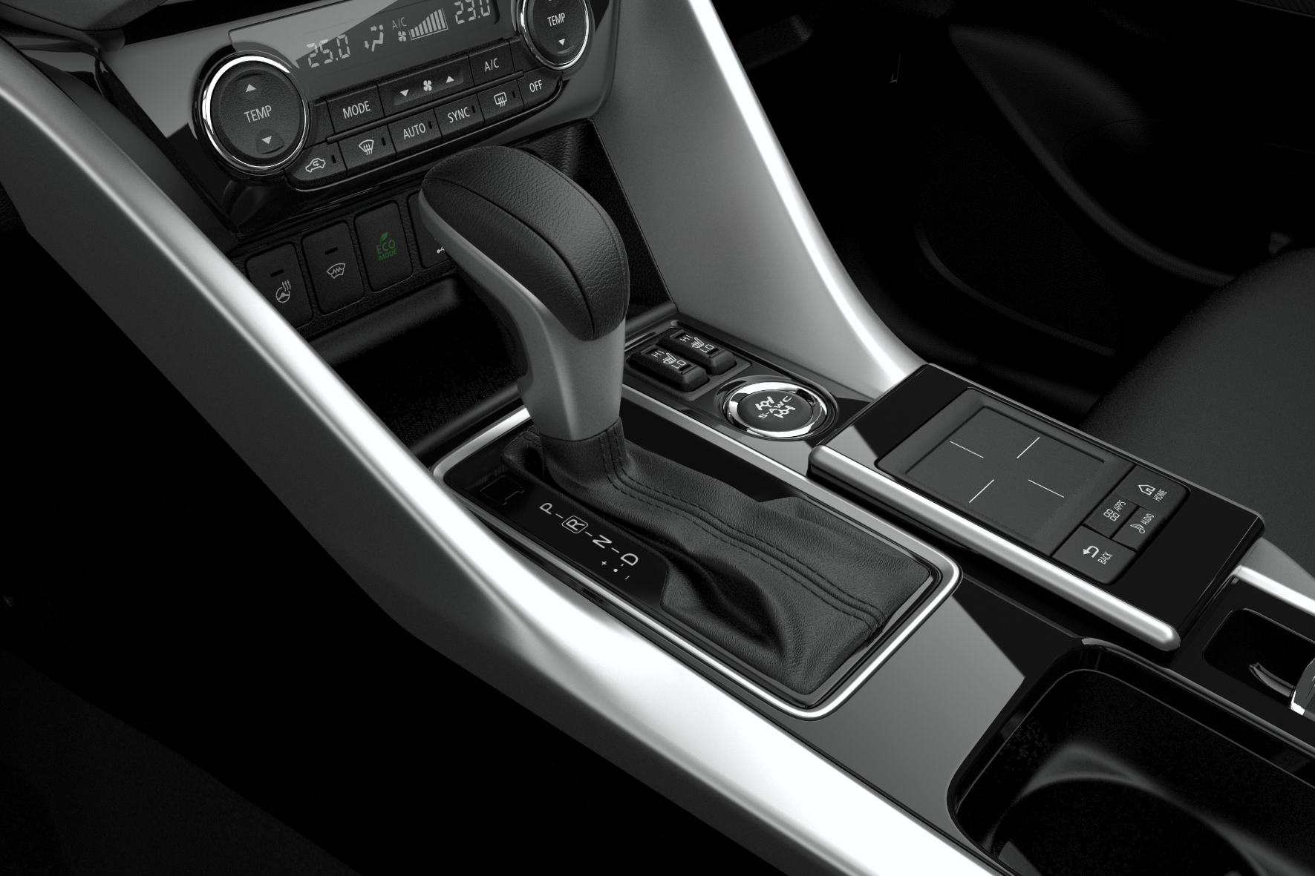
8-trinns CVT
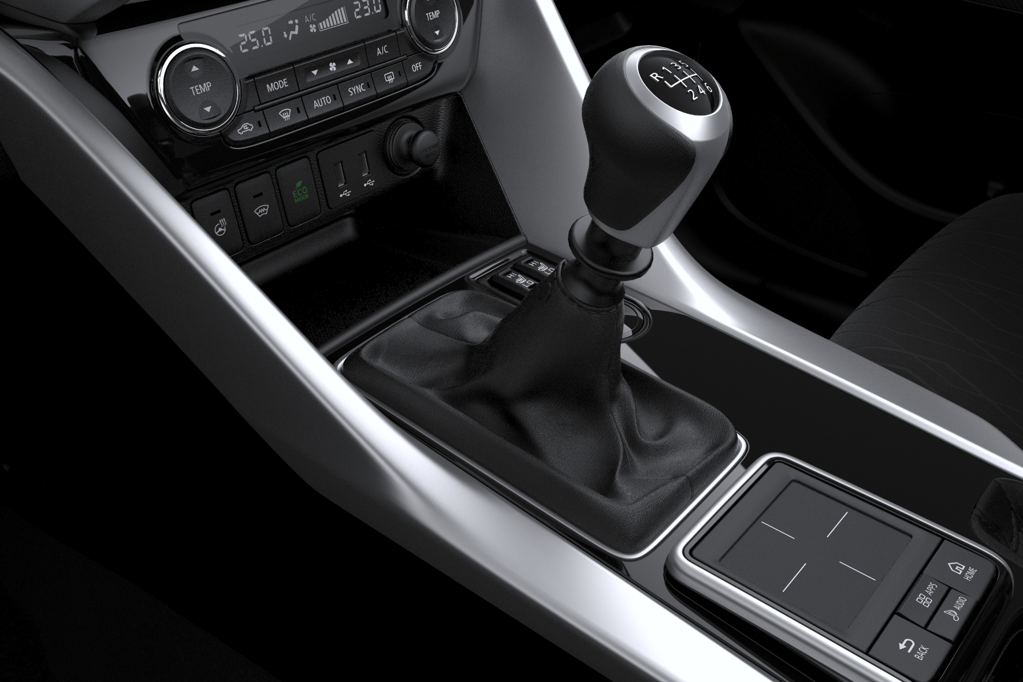
6-trinns manuelt gir

S-AWC (Super-All Wheel Control)
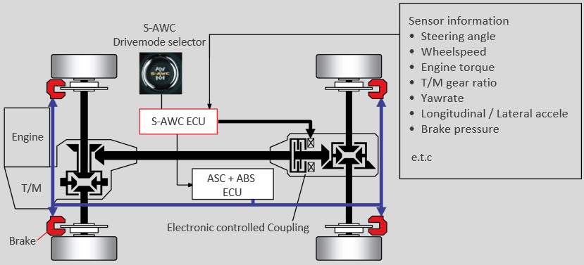
En elektronisk kontrollert clutch (samme som for ASX og Outlander) foran bakakselen kobler raskt og umerkelig inn bakhjulene når det er behov for mer veigrep og 4WD. En rekke sensorer overvåker rattvinkel, hastighet, dreiemoment i motoren, diggerensialutveksling, krefter som påvirker krengningsgrad (YAW control), akselerasjon og bruk av bremser for å tilpasse drivkrefter eller innbremsing av hjul slik at under- eller overstyring kan minimeres.
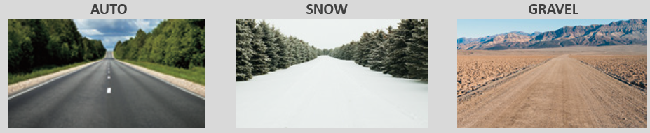
S-AWC i Eclipse Cross har et automatisk program, og programmer for kjøring på snø og grus (AUTO, SNOW og GRAVEL).
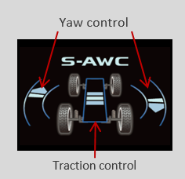
En indikator på instrumentpanelet viser kreftene som påvirker bilen og hjulene.

En helt ny rødfarge – Red Diamond metallic
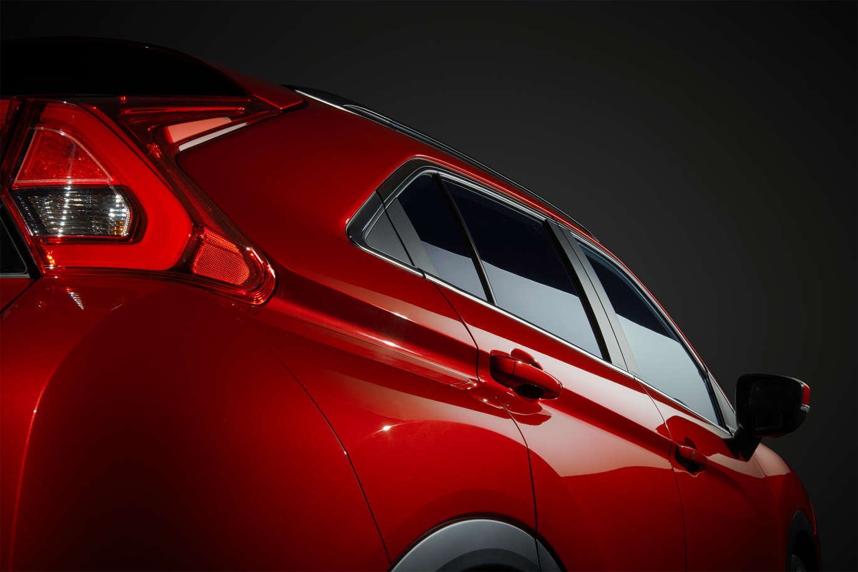
Flere lag med lakk gir en ekstra brilliant lysreflekterende effekt. Over primeren ligger et lag lakk med metalliske spon, så klarlakk, så igjen en spesiell krystallaktig rødfarge med nok et lag klarlakk over.

Salgsmål 2018
- Det er i tillegg til nye kunder mange ASX og Outlander eiere som kan tenkes være interessert i nye Eclipse Cross og vi har satt et salgsmål på 500 for i år, sier Rune Gjerstad adm. dir. hos importøren MMC Norge AS.
Veiledende priser levert Drammen Bilhavn*
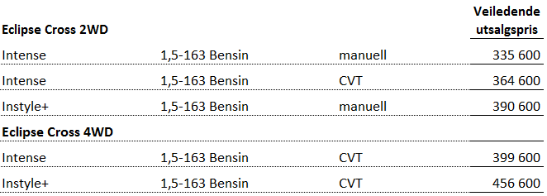
*Frakt og leveringsomkostninger til forhandler tilkommer

Kontakt:
Rune Gjerstad/ Administrerende Direktør – MMC Norge AS +47 2337 6100 / 924 02905 rune.gjerstad@mitsubishi-motors.no
Vegard Werner/ Produktsjef – MMC Norge AS +47 2337 6100 / 928 25259
vegard.werner@mitsubishi-motors.no

